Florida, 31 de julio de 2023

SEÑOR PRESTADOR

Ref. Coseguros PMO

De mi mayor consideración:

Me dirijo a usted en relación al convenio que nos vincula para las prestaciones médico asistenciales de los Beneficiarios de VISITAR SRL, a efectos de informales que a partir del 01/08/2023 podrán realizar la validación vía WEB de afiliados y sus correspondientes coseguros ingresando al siguiente Link:

https://odoo.visitar.com.ar/ConsultaAfiliados/

Esta herramienta les permitirá acceder de manera rápida y ágil a la información necesaria para su atención, solo requiere el DNI de afiliado para validar su cobertura para luego a través del botón de COSEGUROS podrán visualizar rápidamente los coseguros asociados al afiliado según su O.S. y Plan (desplegara el listado indicando la vigencia de los mimos)

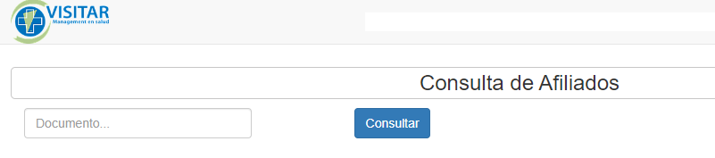

Informando el DNI accederán a la siguiente pantalla (se habilita la consulta solo si el afiliado se encuentra con cobertura a la fecha) aquí verán todos los datos del mismo y el botón de coseguros.

Podrán iniciar otra gestión desde esta misma pantalla haciendo clin en Realizar otra consulta.

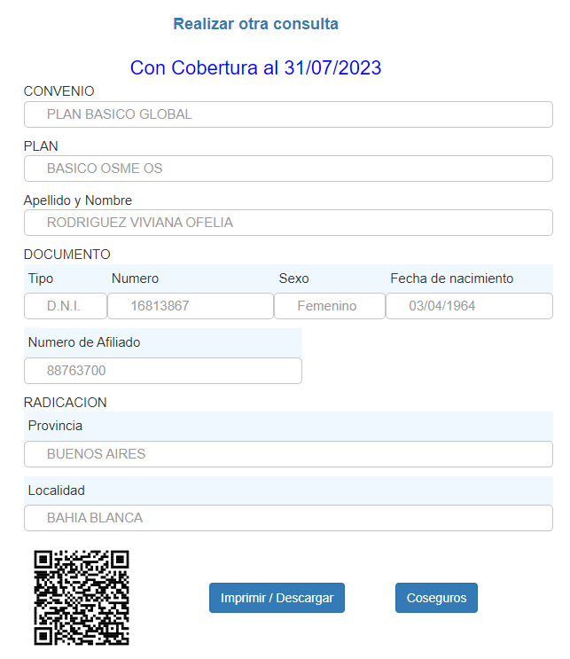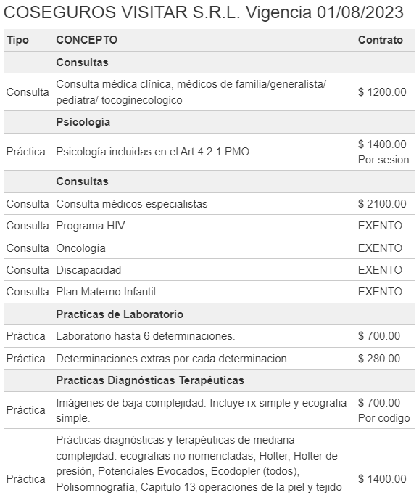

Los coseguros cobrados al afiliado serán debitados de la factura al liquidarse la misma a los valores pactados o podrán ser descontados directamente de la facturación.

Los beneficiarios pertenecientes al plan materno infantil como así también los pacientes discapacitados, HIV u oncológicos están exentos del pago de coseguro.

IMPORTANTE: Por favor observar la modificación en el concepto CONSULTAS que se detallan cuáles son las especialidades consideradas básicas. Todas aquellas consultas que no estén indicadas allí serán consideradas como consulta médicos especialistas.

Aprovecho la oportunidad para saludarlo/a cordialmente.

